Classe de 4°3 – Jeudi 12 février 2004
Interrogation n°10 – Sujet A

Exercice 1 : 5 points
PAT est un triangle tel que PA = 7 cm, PT = 9 cm
et AT = 10 cm.
La médiane issue de P coupe (AT) en E.
La médiatrice de [PT] coupe [PT] en U.
1- Faire une figure codée et annotée. /2
2- Prouver que (EU)//(AP) /1,5
3- Calculer EU. /1,5

Exercice 2 : 8 pts  Une personne observe le sommet S d’un arbre. Elle mesure OA = 1,5 m.  OH = 6 m  AB = 3 m.  1- Prouver que OHDA est un rectangle. /1 | 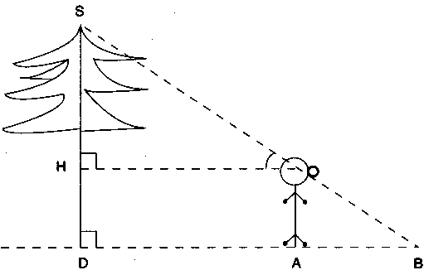
2- Calculer la distance BD /1
3- Calculer la hauteur SD de l’arbre. /4
4- Calculer la distance BS /2

Exercice 3 : 5 points
Soit un cercle C de centre O et de diamètre [AB].
Soit C un autre point de ce cercle et I le milieu de [AC].
Prouvez que la droite (OI) est la médiatrice de [AC].

2 points sont attribués au respect des consignes de présentation de la copie, à la clarté, à la lisibilité, au français et à l’orthographe.

Classe de 4°3 – Jeudi 12 février 2004
Interrogation n°10 – Sujet B

Exercice 1 : 5 points
VLG est un triangle tel que VL = 10 cm, VG = 9 cm
et LG = 6 cm.
La médiane issue de V coupe (LG) en E.
La médiatrice de [VL] coupe [VL] en A.
1- Faire une figure codée et annotée. /2
2- Prouver que (AE)//(VG) /1,5
3- Calculer AE. /1,5

Exercice 2 : 8 pts

Une personne observe le sommet S d’un arbre. Elle mesure OA = 1,5 m.
OH = 6 m
AB = 3 m.

1- Prouver que OHDA est un rectangle. /1
2- Calculer la distance BD /1
3- Calculer la hauteur SD de l’arbre. /4
4- Calculer la distance BS /2

Exercice 3 : 5 points
Soit un cercle C de centre O et de diamètre [PB].
Soit A un autre point de ce cercle et U le milieu de [PA].
Prouvez que la droite (OU) est la médiatrice de [PA].

2 points sont attribués au respect des consignes de présentation de la copie, à la clarté, à la lisibilité, au français et à l’orthographe.

Corrigé de l’exercice 3 :  [AB] est un diamètre du cercle C de centre O. donc O est le milieu de [AB]. /0,5  Dans le triangle ABC, la droite (OI) passe par le milieu O de [AB] et par le milieu I de [AC], donc elle est parallèle au côté (BC). /1  C est sur le cercle C de diamètre [AB] | 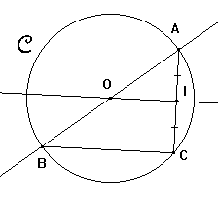/1
Or si dans un cercle, un triangle a pour sommets les extrémités d’un diamètre et un autre point du cercle, alors ce triangle est rectangle en ce point.
donc ABC est un triangle rectangle en C, donc (AC)⊥(BC) /1

On sait que (OI)//(BC) et que (AC)⊥(BC)
Or si deux droites sont parallèles, toute perpendiculaire à l’une est perpendiculaire à l’autre.
Conclusion : (OI)⊥(AC) /1

(OI) est perpendiculaire à (AC) et passe par le milieu de [AC]. Donc (OI) est la médiatrice de [AC]. /0,5

